**1. Thanh chuyển chức năng:**

*+ Ở vị trí đầu tiên, trên nền đen đậm.*

*+ Có 5 thanh chức năng để chuyển tới gồm: Trang Chủ, Truyện Mới Cập Nhập, Tất Cả Các Truyện, Thể Loại, Đăng Nhập.*

*+ Trong thanh Trang Chủ: có hình ngôi nhà và chữ.*

*+ Trong thanh Đăng Nhập: có hình ngôi sao và chữ.*

*+ Trong thanh Thể Loại: khi click vào sẽ ra một danh sách gồm: Truyện Ngắn, Truyện Ngụ Ngôn, Truyện Cổ Tích, được ghim ở dưới để có thể chọn trực tiếp.*

*+ Còn lại đều chỉ có chữ.*

*+ Các thanh này đều có thể kích đơn chuột vào để chuyển tới trang mới tương ứng.*



**2. Thanh tìm kiếm truyện:**

*+ Ở vị trí đầu tiên, bên phải, trên nền đen đậm và cách với thanh chuyển chức năng.*

*+ Có một khung với chữ ẩn tìm kiếm để gõ tên truyện cần tìm và nút Tìm Truyện bên cạnh để bắt đầu tìm hoặc ấn phím enter để tìm truyện sau khi gõ.*

*+ Truyện được tìm sẽ chứa chữ cái ấy.*



**3. Tiêu đề ứng dụng:**

*+ Phía dưới thanh chức năng.*

*+ Truyện Song Ngữ Anh-Việt với một quyển sách là biểu tượng ở bên cạnh.*



**4. Chi tiết truyên đang đọc:**

*+ Tên truyện, Thời điểm cập nhập, Thể lLại, Tên Tiếng Việt, Tên Tiếng Anh, Thanh đánh giá, Thống kê đánh giá.*

*+ Nội dung truyện được lấy từ cơ sở dữ liệu.*

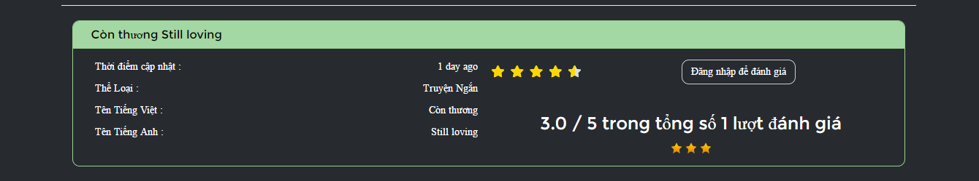

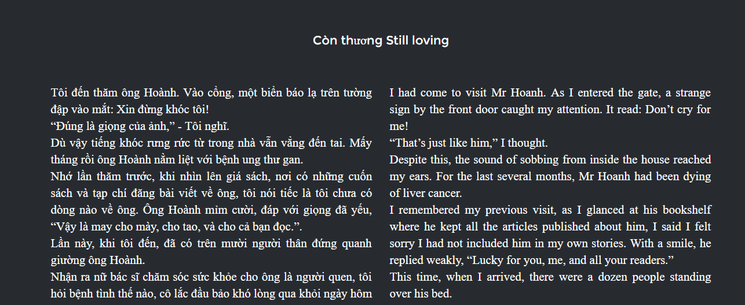

**5. Bình luận:**

*+ Kết thúc nội dung truyện.*

*+ Gồm có: Thống kê số lượng bình luận, lọc theo hai tiêu chí: mới nhất và cũ nhất, viết bình luận và đăng lên, hiển thị nội dung và tên người bình luận(khi không đăng nhập thì sẽ để bí danh).*

*+ Bình luận sẽ được lưu trữ tại cơ sở dữ liệu, sau đó lấy ra để hiển thị.*

